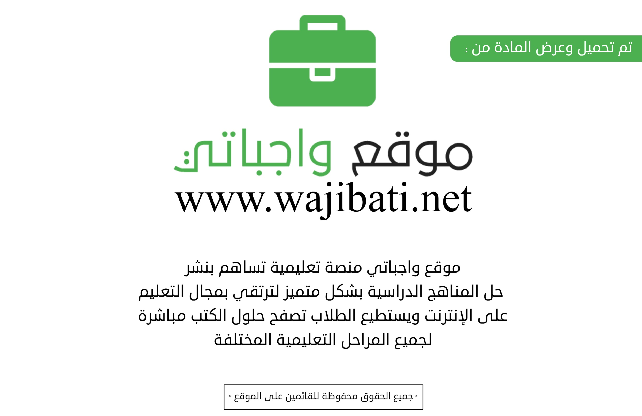
نموذج (2) القائمة النهائية للوحدات الدراسية في المناهج وفق نظام الفصول الدراسية الثلاث (التعليم العام- تحفيظ القرآن)

المرحلة الدراسية: الابتدائي
الصف: الأول |  |  |  |  | المادة: علوم
م | الفصل الدراسي الأول |  |  |  | الفصل الدراسي الثاني |  |  |  | الفصل الدراسي الثالث
 | الوحدة | الفصل | الدرس | عدد الحصص | الوحدة | الفصل | الدرس | عدد الحصص | الوحدة |  | الدرس | عدد الحصص
1 | الوحدة الأولى | الفصل الأول النباتات مخلوقات حية | المخلوقات الحية | 4 | الوحدة الثالثة أرضنا | الفصل الخامس موارد الأرض | موارد الأرض | 4 | الوحدة الرابعة الطقس | الفصل السادس الطقس والفصول | الطقس من حولنا | 5
2 |  |  | النباتات وأجزاؤها | 4 |  |  | الاستفادة من موارد الأرض | 4 |  |  | الفصول الأربعة | 5
3 |  |  |  |  |  |  |  |  |  |  | مراجعة الفصل | 1
4 |  |  | مراجعة الفصل | 1 |  |  | المحافظة على موارد الأرض | 4
5 |  | الفصل الثاني النباتات تنمو وتتغير | نمو النباتات | 3 |  |  | مراجعة الفصل | 1 | الوحدة السادسة الحركة والطاقة | الفصل التاسع الحركة | الموقع والحركة | 5
6 |  |  | تعيش النباتات في أماكن كثيرة | 4 | الوحدة الخامسة المادة | الفصل السابع المادة من حولنا | خصائص المواد | 4
7 |  |  |  |  |  |  | المواد الصلبة | 4 |  |  | الدفع والسحب | 5
8 |  |  | مراجعة الفصل | 1 |  |  | السوائل والغازات | ٣ |  |  | مراجعة الفصل | 1
9 | الوحدة الثانية الحيوانات ومساكنها | الفصل الثالث الحيوانات من حولنا | أنواع الحيوانات | 4 |  |  | مراجعة الفصل | 1
10 |  |  | الحيوانات وحاجاتها | 4 |  | الفصل الثامن تغيرات المادة | المادة تتغير | 3 |  | الفصل العاشر الطاقة | الطاقة والحرارة | 5
11 |  |  | مراجعة الفصل | 1
12 |  | الفصل الرابع أماكن العيش | مواطن على اليابسة | 4 |  |  | المخاليط | 4 |  |  | الضوء والصوت | 5
14 |  |  | مواطن في الماء | 3
15 |  |  | مراجعة الفصل | 1 |  |  | مراجعة الفصل | 1 |  |  | مراجعة الفصل | 1
الاجمالي | 2 | 4 | 12 | 33 | 2 | 3 | 11 | 33 | 2 | 3 | 12 | 33

